Консультация
для родителей
«Играйте вместе с детьми»

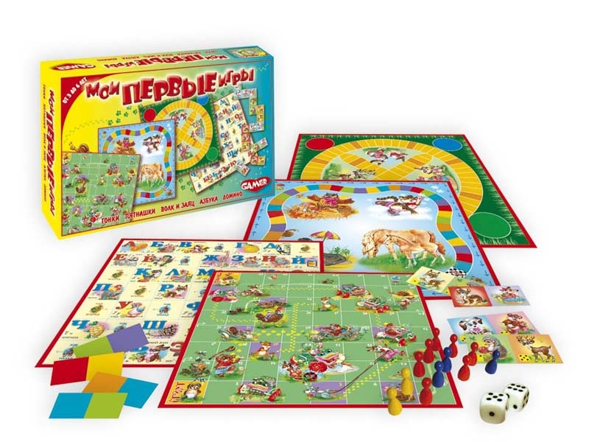

Родители знают, что дети любят играть, поощряют их самостоятельные игры, покупают игрушки и игры. Но не все при этом задумываются, каково воспитательное значение детских игр. Они считают, что игра служит для забавы, для развлечения ребёнка. Другие видят в ней одно из средств отвлечения малыша от шалостей, капризов, заполнение его свободного времени, чтобы был при деле.
Другие родители, которые постоянно играют с детьми, наблюдают за игрой, ценят её, как одно из важных средств воспитания.
Для ребёнка дошкольного возраста игра является ведущей деятельностью, в которой проходит его психическое развитие, формируется личность в целом.
Жизнь взрослых интересует детей не только своей внешней стороной. Их привлекает внутренний мир людей, взаимоотношения между ними, отношение родителей друг к другу, к друзьям, к другим близким, самому ребёнку. Их отношение к труду, к окружающим предметам.
Дети подражают родителям: манере обращаться с окружающими, их поступками, трудовым действиям. И всё это они переносят в свои игры, закрепляя, таким образом, накопленный опыт поведения, формы отношения.
С накоплением жизненного опыта, под влиянием обучения, воспитания – игры детей становятся более содержательными, разнообразными по сюжетам, тематике, по количеству исполняемых ролей, участников игры. В играх ребёнок начинает отражать не только быт семьи, факты, непосредственно воспринимаемые им. Но и образы героев прочитанных ему сказок, рассказов, которые ему надо создать по представлению.
Однако без руководства со стороны взрослых дети даже старшего дошкольного возраста не всегда умеют играть. Одни слабо владеют умениями применять имеющие знания, не умеют фантазировать, другие, умея играть самостоятельно, не владеют организаторскими способностями.
Им трудно сговариваться с партнёрами, действовать сообща. Кто-то из старших членов семьи, включаясь в игру, может стать связующим звеном между детьми, учить их играть вместе. Партнёры-организаторы также могут играть вместе. Обычно каждый навязывает другому свою тему игры, стремясь быть в главной роли. В этом случае без помощи взрослого не обойтись. Можно выполнить «главную роль» по очереди, взрослому можно взять второстепенную роль. Совместные игры родителей с детьми духовно и эмоционально обогащает детей, удовлетворяют потребность в общении с близкими людьми, укрепляют веру в свои силы.
Авторитет отца и матери, всё знающих и умеющих, растёт в глазах детей, а с ним растёт любовь и преданность близким. Хорошо, если дошкольник умеет самостоятельно затевать игру, подобрать нужный игровой материал, построить мысленно план игры, сговариваться с партнёрами по игре или сумеет принять его замысел и совместно выполнять задуманное. Тогда можно говорить об умении дошкольника играть. Но и эти дети требуют внимание и серьёзного отношения к своим играм. Им бывает необходимо посоветоваться с матерью, отцом, бабушкой, старшим братом, сестрой. По ходу игры, спросить, уточнить, получить одобрение своих поступков, действий, утверждаясь, таким образом, в формах поведения.
Самостоятельность в игре формируется постепенно, в процессе игрового общения со взрослыми, со старшими детьми, с ровесниками. Развитие самостоятельности во многом зависит от того, как организована жизнь ребёнка в игре. Ждать, пока он сам начнёт играть самостоятельно – значит заведомо тормозить развитие детской личности.
Одним из важных педагогических условий, способствующих развитию игры маленького ребёнка, является подбор игр по возрасту. Но игрушки, которые нравятся взрослым, не всегда оказывают воспитательное значение для детей.
Что бы игра для ребенка (да и для взрослого, который, скорее всего, часто будет ему партнером) была интересной, она должна быть достаточно понятной и простой и логичной по правилам. Цель игры тоже должна быть проста, понятна и в принципе достижима. В тоже время в ней должна быть очень большая управляемая вариантность развития сюжета игры, событий. И игрок (даже маленький) должен осознанно выбрать и пытаться реализовать какой-то конкретный, выигрышный с его точки зрения, вариант. Но в то же время должен быть и большой элемент случайности, делающий игру эмоциональной, нивелирующий мастерство и делающий возможным выигрыш даже новичком. Ведь если один игрок все время выигрывает, а второй проигрывает, у «вечно проигрывающего» быстро пропадает охота играть. А если «мастер» все время вынужден поддаваться - пропадает охота играть у него. Случайность же ставит игроков в почти одинаковые условия. Удача дает шансы каждому, а вот кто как сумел их реализовать? И когда ребенок обыгрывает «самого папу» и не потому что тот поддался, а в «честном сражении» - восторгу нет предела.
Нельзя сбрасывать со счетов развивающую сторону игры. Ребенок, играя в настольную игру, даже самую простую, развивает свою фантазию, учится быстро считать, учится принимать какое- то решение и начинает понимать взаимосвязь между принятием решения, своими действиями и их результатом. Его ошибочные действия очевидны для него самого и он уже начинает думать, как их не повторить или избежать, понимает какая ситуация плохая, а какая – хорошая. У него развивается не только тактическое, но и стратегическое мышление.
Приобретая игру важно обращать внимание не только на новизну, привлекательность, стоимость, но и на педагогическую целесообразность. Прежде чем сделать очередную покупку, неплохо поговорить с сыном или дочерью о том, какая игра ему нужна. Часто девочки играют только с куклами, поэтому часто они лишены радости играть в такие игры, в которых формируется смекалка, находчивость, творческие способности. Девочки с куклами играют или в одиночку, или только с девочками. С мальчиками у них нет общих интересов и нет предпосылок для возникновения дружеских взаимоотношений между детьми. Мальчики обычно играют с машинами, с детским оружием. Такие игрушки тоже ограничивают круг общения с девочками. Лучше, когда мы – взрослые, не будем делить игры на «девчоночьи» и на «мальчишечьи».
Иногда взрослым надо помочь так построить ту или иную постройку, вместе подумать, какие детали нужны, какого цвета, как закрепить, чем дополнить недостающие конструкции, как использовать постройку в игре.
Игры: «лото», «домино», «парные картинки», открывают перед детьми возможность получать удовольствие от игры, развивают память, внимание, наблюдательность, глазомер, мелкие мышцы рук, учатся выдержке, терпению.
Такие игры имеют организующее действие, поскольку предлагают строго выполнять правила. Интересно играть в такие игры со всей семьёй, чтобы все партнёры были равными в правилах игры. Маленький также привыкает к тому, что ему надо играть, соблюдая правила, постигая их смысл.
Изготовление всей семьёй плоских фигур из картона, других материалов дают возможность детям самостоятельно разыграть знакомые произведения художественной литературы, придумывать сказки.
Участие взрослых в играх детей может быть разным. Если ребёнку только что купили игру, и он знает, как в неё играть, лучше предоставить ему возможность действовать самостоятельно. Но скоро опыт ребёнка истощается. Игра становится неинтересной. Здесь нужна помощь старших- подсказать новое игровое действие, показать их, предложить дополнительный игровой материал к сложившейся игре. Играя вместе с ребёнком, родителям важно следить за своим тоном. Ровный, спокойный, доброжелательный тон равного по игре партнёра вселяет ребёнку уверенность в том, что его понимают, с ним хотят играть.
Если у дошкольника, особенно у маленького, есть игровой уголок, то время от времени ему следует разрешать играть в комнате, где собирается вечерами семья, в кухне, в комнате бабушки, где новая обстановка, где всё интересно. Новая обстановка рождает новые игровые действия, сюжеты.
Ребёнок очень рад минутам, подаренным ему родителями в игре. Общение в игре не бывает бесплодно для малыша. Чем больше выпадает дорогих минут в обществе близких ему людей, тем больше взаимоотношения, общих интересов, любви между ними в дальнейшем.

